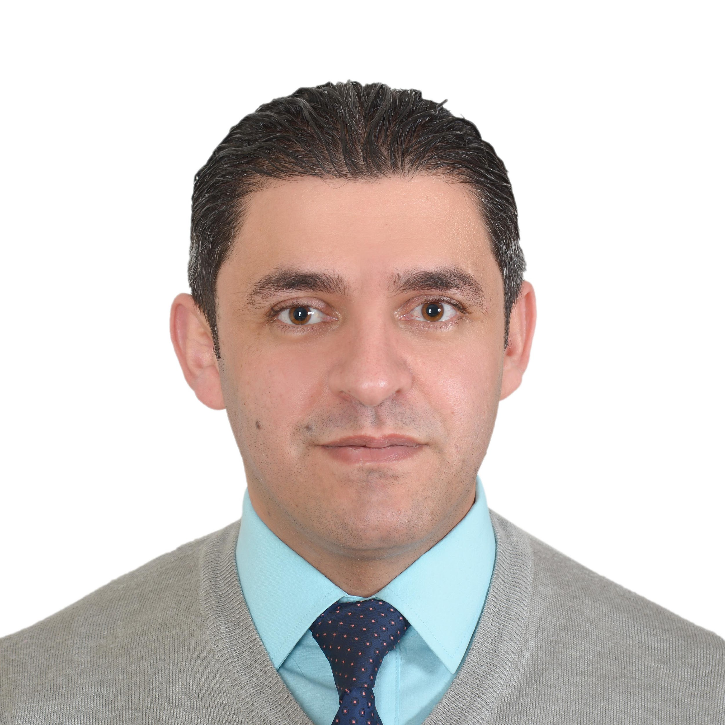

السيرة الذاتية الأكاديمية
(C.V)
الدكتور رامي عودةالله العساسفة
كلية العلوم الاجتماعية – جامعة مؤتة

بسـم الله الرحمن الرحيم
السيرة الذاتية الأكاديمية (C.V.) للدكتور رامي عودةالله العساسفة

أولاً : المعلومات الشخصية
الإسم : د.رامي عودةالله عبدالله العساسفة
مكان الولادة وتاريخها : الاردن / الكرك / 1984م .
الجنسية : أردنية. الجنس : ذكر. الحالة الإجتماعية : متزوج.
الرتبة الأكاديمية الحالية : أستاذ مشارك .
موضوع التخصص : علم الاجتماع / تخصص دقيق / علم الجريمة.
القسم العلمي : علم الاجتماع الجامعة والكلية :جامعة مؤتة / كلية العلوم الاجتماعية.
العنوان الدائم : جامعة مؤتة - كلية العلوم الاجتماعية – قسم علم الاجتماع
ت: (2372380-3-00962 فرعي 6064 )
محمول: (5147516 – 79 – 00962)
E-mail:
rami84@mutah.edu.jo
ramihabashnah@yahoo.com
مكان الإقامة : الكرك . مقابل البوابة الجنوبية / جامعة مؤتة

ثانياً: المؤهلات العلمية
- بكالوريوس في علم الاجتماع / كلية العلوم الاجتماعية / جامعة مؤتة/ 2007. بتقدير "جيد جداً" .
- ماجستير علم الاجتماع / تخصص علم الجريمة / كلية العلوم الاجتماعية/ جامعة مؤتة/ 2011. بتقدير "ممتاز ً" .
عنوان الرسالة : "مؤشرات الاستبعاد الاجتماعي وعلاقتها بالعنف الطلابي"
- دكتوراة في علم الاجتماع / تخصص علم الجريمة / جامعة مؤتة / 2015. بتقدير "ممتاز".
عنوان الاطروحة : "معوقات الاندماج الاجتماعي لدى مجهولي النسب وعلاقتها في الميل للانحراف من وجهة نظر العاملين معهم" .

ثالثاً: الخبرات العملية
- الأكاديمية التعليمية :
  - باحث اجتماعي في مراكز الرعاية الاجتماعية / وزارة التنمية الاجتماعية 2008– 2015م.
  - محاضر متفرغ في قسم علم الاجتماع /جامعة مؤتة ، 2015-2017 م.
  - أستاذ مساعد في نفس القسم والكلية ، 2017– 2021.
  - أستاذ مشارك منذ شهر 11 /2021
  - رئيس قسم علم الاجتماع / كلية العلوم الاجتماعية / جامعة مؤتة ، 2018.

ب. عضوية الهيئات واللجان العلمية والأكاديمية :
عضو في العديد من اللجان العلمية والأكاديمية داخل جامعة مؤتة منها :
- لجنة الدراسات العليا.
- لجنة الخطة الاستراتيجية لكلية العلوم الاجتماعية.
- لجنة الثقافة والاعلام.
- لجنة ضبط الجودة .
- لجنة معادلة المواد الدراسية .
- ممثل قسم علم الاجتماع في كلية العلوم الاجتماعية
- عضو في لجنة التحقيق في قضايا الطلبة / عمادة شؤون الطلبة / جامعة مؤتة .

ج. المشاركة في الندوات والمؤتمرات والورش العلمية :
شارك في العديد من الندوات والمؤتمرات والورش العلمية ، من ذلك :

- مؤتمر اللجوء القسري / جامعة فيرجينيا تك / الولايات المتحدة الامريكية ، تقديم ورقة عمل بعنوان "اللجوء القسري للسوريين بين عوامل الابعاد من مجتمعهم الاصلي واعادة دمجهم في المجتمع الجديد 2019.
- الملتقى العلمي " التعليم والتعلم في المؤسسات التعليمية الامنية والشرطية ، تقديم ورقة علمية بعنوان "تجربة جامعة مؤتة في تدريس علم الجريمة والتعليم الأمني " اكاديمية الشرطة / القاهرة 2019
- مؤتمر " الامن والديمقراطية وحقوق الانسان " تقديم ورقة علمية بعنوان " الشباب والاستبعاد الاجتماعي " عمان – الأردن، -2012.
- ورشة العمل الخاصة بأعضاء هيئة التدريس في مجال اخلاقيات العمل الاكاديمي/جامعة مؤتة / 2018.
- ورشة العمل الخاصة بأعضاء هيئة التدريس في مجال التعليم الالكتروني/جامعة مؤتة / 2019.
- ندوة "السخرية السياسية في الاردن" / مركز امداد للاعلام ، تقديم ورقة عمل بعنوان " السخرية السياسية في المجتمع الاردني " عمان – الأردن ، 2018.
- ورشة العمل الخاصة بـ" البرمجة اللغوية العصبية"، شركة انجاز عمان- الأردن، 2015.
- مقالات علمية ولقاءات صحفية عبر صحيفة الرأي الرسمية ومجموعة من المواقع الالكترونية.
- لقاءات اذاعية وتلفزيونية تتناول المشكلات الاجتماعية والظواهر المنحرفة داخل المجتمع الاردني.
هـ. الإشراف والمناقشة والتقييم والتحكيم للرسائل الجامعية والبحوث العلمية :
-مشرف على مجموعة من الطلبة في تخصص علم الاجرام .
- عضو لجان مناقشة العديد من رسائل الماجستير والدكتوراة في تخصص علم الجريمة .

رابعاً : الإنتاج العلمي
- البحوث العلمية :
- بحث مشترك منشور بعنوان " Social Causes of Arab Youth Radicalizing" 2016.
- بحث منشور بعنوان " الأمن الاجتماعي في فكر ابن خلدون ،رؤية لحفظ تماسك المجتمعات العربية في الوقت الحاضر " ، 2018م.
- بحث مقبول للنشر بعنوان " وسائل التواصل الاجتماعي وأثرها على عناصر الرابط الاجتماعي عند هيرشي في المجتمع الاردني" 2020م.
- بحث مقبول للنشر بعنوان " مؤشرات الضغوط في البناء الاجتماعي الاردني و دورها في الانحراف لدى الشباب ، 2020 م .
- بحث مشترك بعنوان : " مؤشرات اللامعيارية عند روبرت ميرتون وعلاقتها بالإقدام على الانتحار في المجتمع الاردني " 2020 م .
- " الكتب والمطبوعات :
- "مؤشرات الاستبعاد الاجتماعي وعلاقتها بالانحراف لدى الشباب الاردني" ، مؤلف مشارك ، مطبوعات وزارة الثقافة الاردنية ، عمان – الأردن 2012م.

